j0233312

№

2 (118)

17

января

2017г.

**Общественно - информационная газета Вербовологовского поселения**

ВЕЛИКА РОССИЯ, ШИРОКИ ЕЁ ПРОСТОРЫ, НО ДЛЯ КАЖДОГО ИЗ НАС НЕТ НИЧЕГО РОДНЕЕ МАЛОЙ РОДИНЫ, ГДЕ МЫ РОДИЛИСЬ.

НАШИ ПРЕДКИ ЛЮБОВНО, СО ЗНАНИЕМ ДЕЛА

ВЫБИРАЛИ МЕСТА СВОЕГО ПОСЕЛЕНИЯ.

**ХУТОРСКАЯ ЖИЗНЬ № 2 (118) 17 января 2017г. Стр. 2**

КРЕЩЕНИЕ РУСИ

КАК ИСТОРИЧЕСКОЕ СОБЫТИЕ

январь 2017г. х. Вербовый Лог стр. 3

РАССКАЗ О ЗАМЕЧАТЕЛЬНОМ ЧЕЛОВЕКЕ

АБДУЛКАРИМОВ НУХ

январь 2017г. х. Вербовый Лог стр. 5

**Хуторская жизнь №2(118) от 17 января 2017г. стр.3**

**Крещение Руси как историческое событие.**

Из истории известно, что 988 год считается годом Крещения Руси. Именно с этой датой связывает многие исторические события, такие как прекращение существования языческих божеств, которые известны своими мифологическими обрядами и жертвоприношениями, и старт новой эпохи в истории духовного развития страны. Существует на земле также и историческая летопись, которая сохранилась и до наших дней.

УРуси главной религией могло быть и вовсе не православие, а совсем иная, так почему же князь Владимир остановил свой выбор именно на ней? Давайте разберемся. Быть может, кого-то такая правда разочарует, ведь далеко не благородные цели преследовали Владимира в принятии этого решения. В то время, Русь очень сильно нуждалась в укрепление мирового статуса, поэтому, выгодные союзы нашей стране отнюдь не помешали бы. Именно в это время, византийский император обратился к помощи Руси, он хотел сохранить власть в своих руках, а для этого ему нужно было победить своего соперника - мужественного Варды Фоки. Конечно, союз с Византией был бы весьма выгодным, ведь эта страна была крайне мощной державой во всех отношениях. За то, что войска князя Владимира помогли бы ему в своих делах, тот бы выдал ему в жёны свою сестру- Анну. Так и случилось. Но было одно примечание, свадьба не состоялась бы, если бы Владимир не принял крещение. Таким образом, Русь и стала православной.

Но не только корыстные цели преследовали князя всея Руси. Известно, что ещё до правления князя Владимира, на Руси правила его прабабушка, именуемая княгиней Ольга. Из истории также следует, что эта княгиня была истинной верующей христианкой и неоднократно пыталась обратить Русь в свою веру, но, увы, безуспешно. Хотя, всё могло бы получиться, если бы её сын, Святополк, помогал бы своей матери. Существует также версия о том, что князь Владимир долго колебался между православием и исламом. В первой религии его привлекали убранства и красота византийских храмов, пение в его стенах, во втором -многоженство. И, пожалуй главной причиной отказа от Ислама послужило правило запрета употреблять свинину в свою пищу.

Правильный ли выбор сделал князь Владимир, мы не можем сказать, однако благодаря тому, что вся Русь стала крещенной, уровень развития страны начал резко подниматься. Так, начали с катастрофической скоростью развиваться искусство, зодчество, образовательная система поднялась на новый уровень, начали выпускаться книги. Культура Руси не стояла на месте.

**Хуторская жизнь №2 (118) от 17 января 2017г. стр.5**

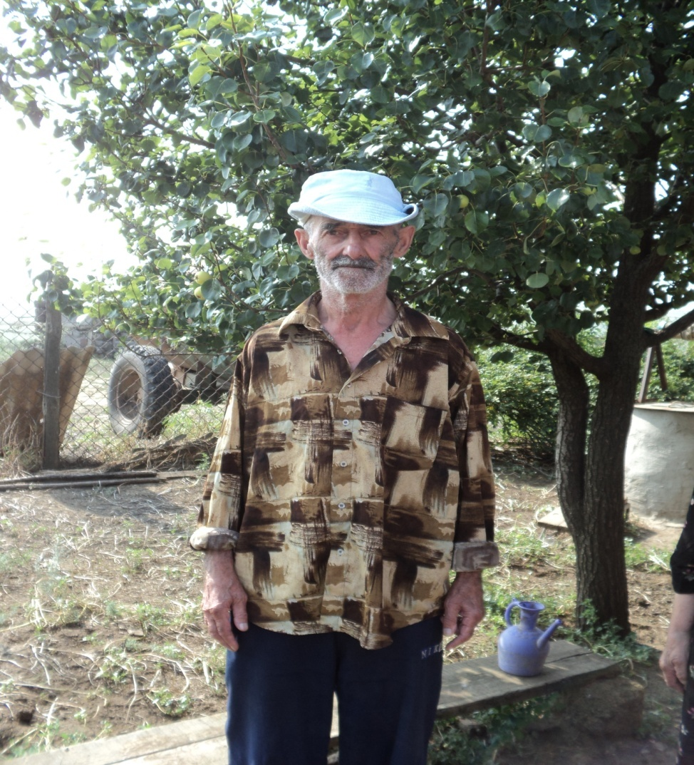

Рассказ о замечательном человеке.

Абдулкаримов Нух - родился и вырос в селе Муги Акушинского района республика Дагестан.

Дагестан — щедрый уголок Кавказа. Великолепные горные хребты со снежными вершинами, глубокие теснины, загадочные пещеры, изумительные озера, шумные реки, грохочущие водопады, яркие ковры альпийских лугов, дремучие леса. Вспоминаются строки поэта

И. Асланова: "Какие б бури ни носились, мы помним все до одного: Нет Дагестана без России, и нет России без него!»

Закончил школу и как все мальчишки получив образование начал трудиться животноводом в родном селе. Родители были простой крестьянской семьей. Отец был командиром полка в период войны и погиб при защите г. Ростов -на - Дону в июле 1943 года . Мать трудилась простой рабочей в селе. В период войны жилось очень трудно, но выстояли и пережили все трудности. Пришло время женился, началась семейная жизнь. Заботливый отец, хороший семьянин, вместе со своей любимой женой Зулайхат, дочерью героя Советского Союза Суменова Курбана воспитали девятерых детей. Многодетная семья. С 1970 года начал свою трудовую деятельность на территории совхоза «Дубовский» старшим чабаном, и гордится тем, что живет вместе с Россией, с этой огромной и великой страной, за весь период работы добивался хороших показателей в работе, это и настриг шерсти, получение ягнят, выращивание молодняка, где был награжден, почетными грамотами и благодарственными письмами. Своему делу не изменял всю свою жизнь проработал в животноводстве. В данное время с родителями проживают два сына, сыновья с честью продолжают трудовой путь своего отца. Отец привил любовь к животным. Остальные дети работают на территории других поселений Дубовского района, также животноводами. Лишь две дочери проживают в Дагестане, имеет внуком и очень счастлив этим. Жена работала вместе с мужем, в данное время находятся оба на заслуженном отдыхе.

Периодическое печатное издание Администрации Вербовологовского сельского поселения Дубовского района Ростовской области

Учредитель: Администрация Вербовологовского сельского поселения

Адрес: 347421, ул. Административная , 1 , х.Вербовый Лог Дубовского района Ростовской области.

тел./факс(86377)59-1-42,

Отпечатано в администрации Вербовологовского сельского поселения «17» января 2017г.

Распространяется бесплатно Тираж 8 экз.